Riigimetsa Majandamise Keskus
rmk@rmk.ee
vandra@rmk.ee

Teadmiseks:
Häädemeeste vald
haademeeste@haademeeste.ee
22. oktoobril 2023
Päästame Eesti Metsad MTÜ ja MTÜ Roheline Pärnumaa seisukohad Riigimetsa
Majandamise Keskuse raieplaanide projekti kohta: Rändrahnu Pärnumaal
Kodumetsades, nn KAH-aladel üle Eesti peab metsamajandamisviis olema metsi säästev, hoidev ja kaitsev. Metsaseaduse järgi on üks metsamajandamisviis metsakaitse ning just metsakaitse on metsamajandamisviis, mida tuleb kodumetsades, nn KAH-aladel viljeleda.
1. Mõned üldised põhimõtted, mida tuleks kõikide nö KAH-alade puhul rakendada (allpool on ettepanekud konkreetse ala kohta):
1.1. kõigis kodumetsades, nn kõrgendatud avaliku huviga aladel (KAH-aladel) on vaja teha
sõltumatu loodusväärtuste ja vääriselupaikade (VEP) inventuur;
1.2. valdavalt on tegu varasemalt kaitsemetsade kategooria alla kuulunud metsaaladega (kuni
2009. a kehtinud metsaseadus) ning seni kuni kaitsemetsade kategooria metsaseaduses taastatakse, tuleb neid metsi, nn KAH-alasid, siiski hoida ja kaitsta;
1.3. elamutega piirnevates puistutes tuleb hoiduda igasugustest raietest, mis metsa üldilmet
muudavad;
1.4. metsahoidmise kavandamisel tuleb jälgida piirkonna üldplaneeringus kehtestatud
(arengu)eesmärke ja nendest mitte kõrvale kalduda. Metsandus peab toetama kohaliku
elukeskkonna kvaliteeti ja kohalikke loodusväärtusi;
1.5. peatada tuleb kõikide uuendusraiete kavandamine kodumetsades, nn KAH-aladel. Neid
metsi tuleb majandada metsi kaitstes;
1.7. vaid vajadusel teostada elamutega piirnevates puistutes püsimetsanduse raames valikraiet ning välistada teised raieliigid täielikult ülemäärase kahju tõttu, mida need metsaökosüsteemile tekitavad. Püsimetsanduse kohta info ja püsimetsandusalane raamat on leitavad Eestimaa Looduse Fondi kodulehel https://elfond.ee/metsaomanikule/pusimetsandus;https://media.voog.com/0000/0037/1265/files/Teejuht_pusimetsandusse_2020.pdf
2. Alapõhised seisukohad: Pärnumaal Rändrahnu KAH-ala
2.1. Pärnu maakonnaplaneeringu põhjal on tegemist rohevõrgustiku tuumalaga ja nõrgalt kaitstud põhjaveega alaga. Sellistel aladel tuleb raied välistada. Ootame RMKlt vastust.
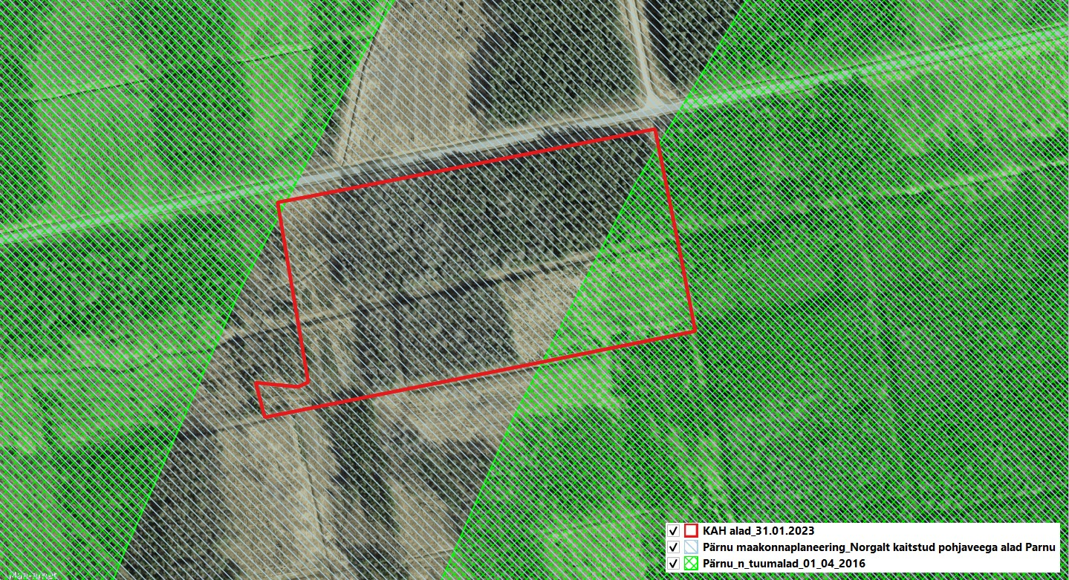

2.2. Kehtiv valla üldplaneering: palume RMK-l kontrollida üldplaneeringu seletuskirja ja kaarti.
2.3. Valla koostamisel olev üldplaneering: palume RMK-l kontrollida seletuskirja ja kaarti.
2.4. Kirjeldus: Kas KAH-ala piirid on pandud õigesti? Teeme ettepaneku KAH-ala suurendamiseks kõrval paiknevate kaitsealuste liikide alasse hõlmamiseks.

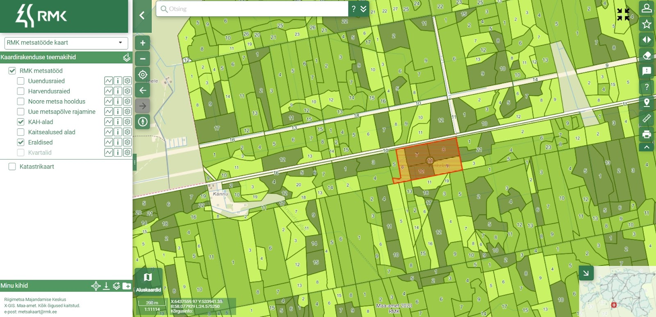

2.5. Kehtivad metsateatised: Trassiraie 50000571805, 50000571807,50000571817 (30.08.2023 seisuga).
Miks on alal metsateatised enne kava valmimist?

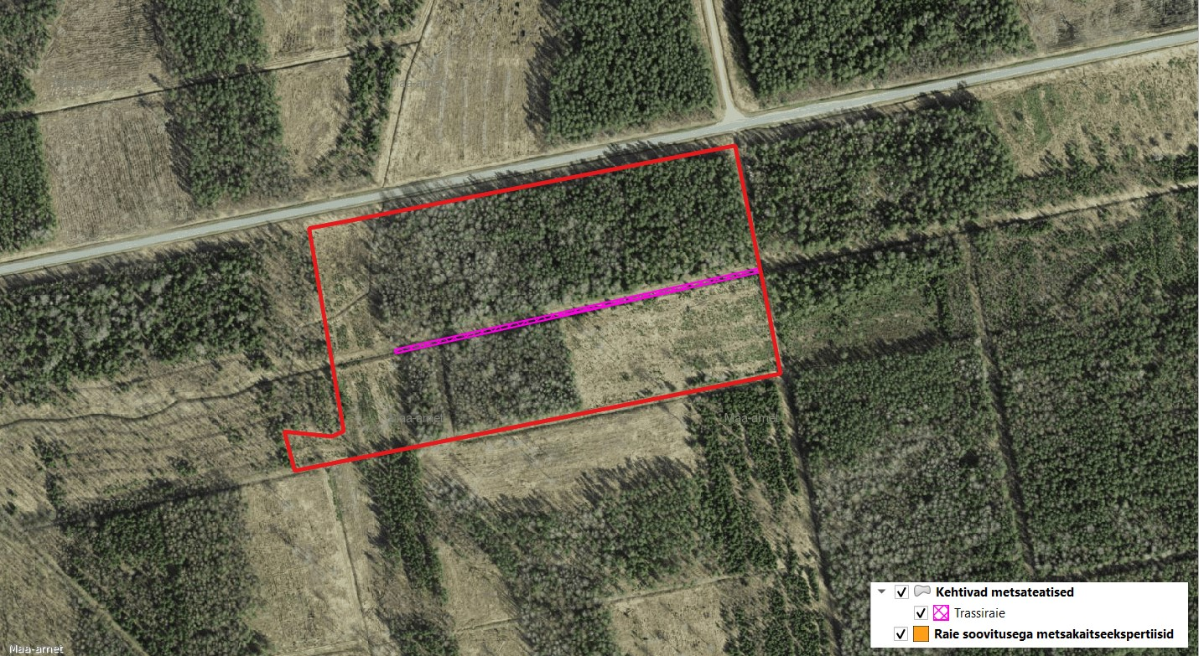

2.6. EELIS, seisuga 30.08.2023:
- üksikobjekt Arumetsa väike rändrähn, KLO4001141
https://infoleht.keskkonnainfo.ee/default.aspx?state=6;68547596;est;eelisand;;&comp=objresult=ala&obj_id=5102
- kõrval Natura elupaik 9010* ja 9050
- kõrval projekteeritav Nepste metsise püsielupaiga sihtkaitsevöönd
- kõrval II kategooria metsise elupaik
- kõrval III kategooria harilik ungrukold, lodukannike, sulgjas õhik, Helleri ebatähtlehik ja pruunikas pesajuur
- kõrval II kategooria tera-mõhnsamblik (Bacidia biatorina)
- kõrval III kategooria suur nööpsamblik, harilik kopsusamblik ja harilik koobassamblik
- kõrval on vääriselupaigad (VEPid), millele on vaja kaitsetsooni.

Kas kogu alal on kõik loodusväärtuste ja VEPinventuurid tehtud, palume RMK-l vastata.

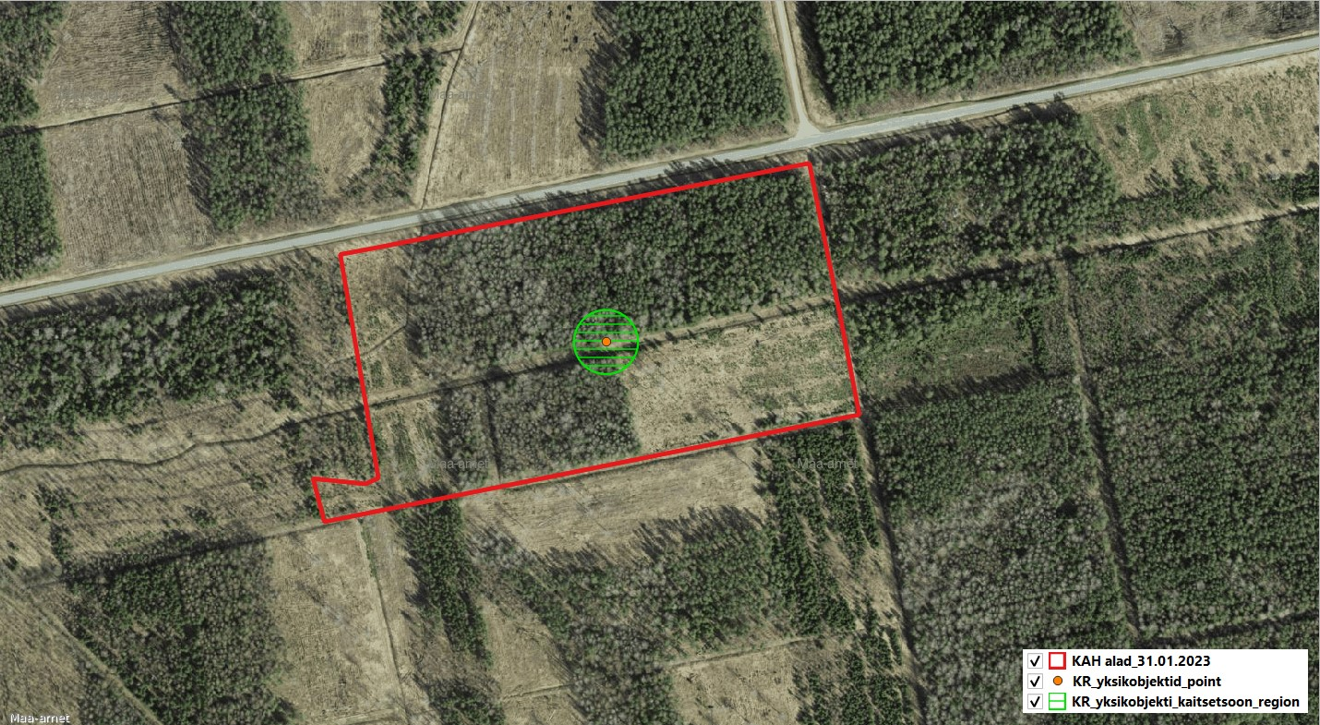Arumetsa väike rändrahn

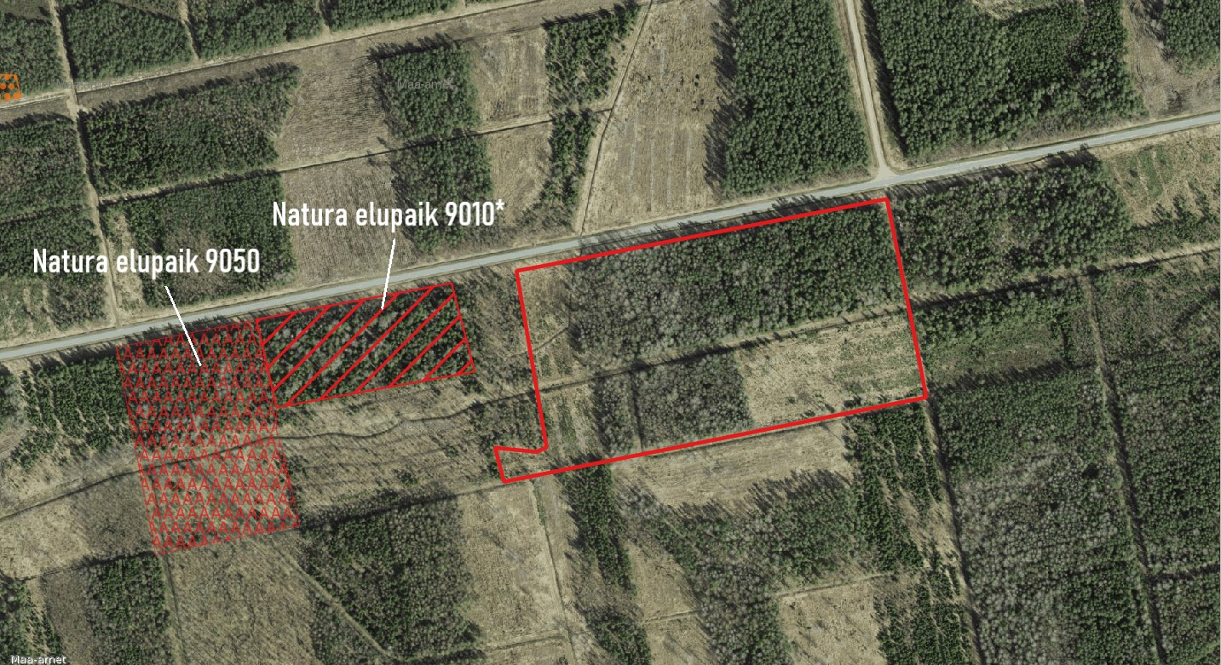
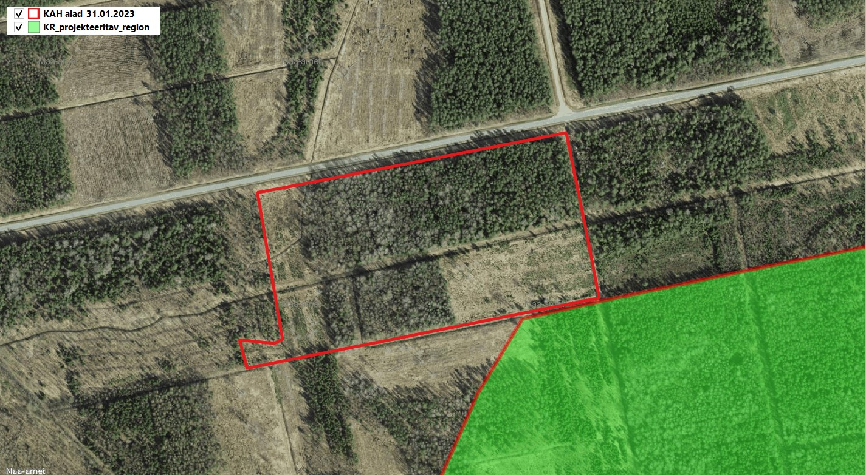
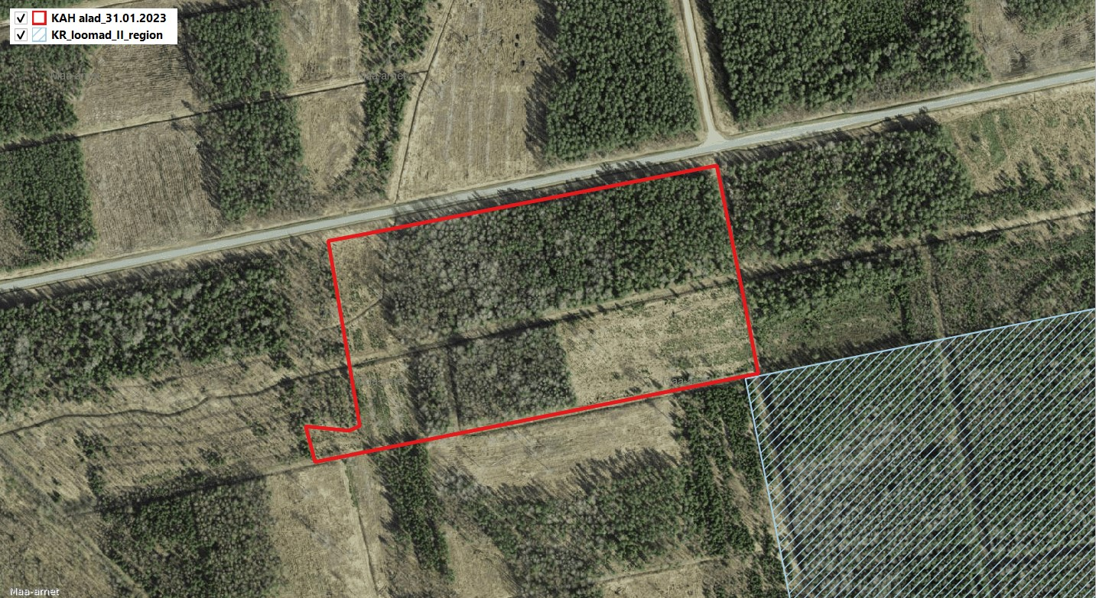

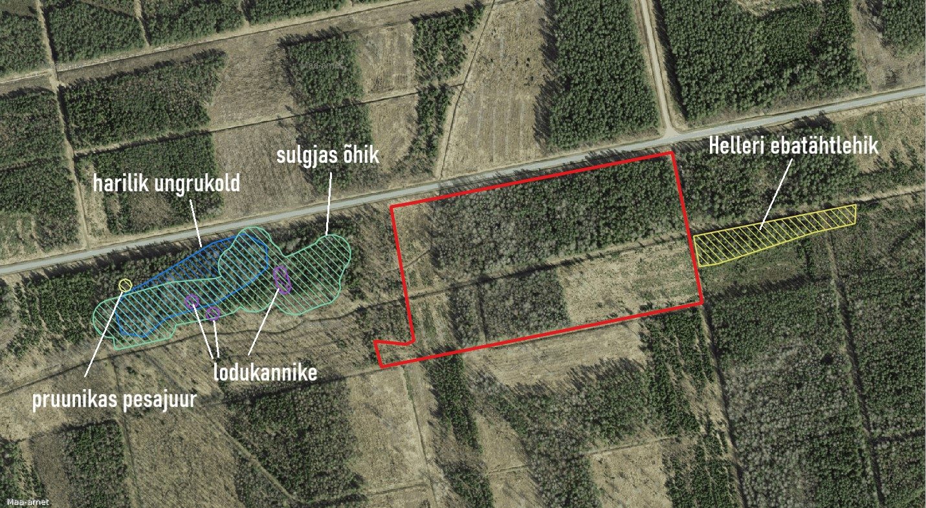
III kategooria taimed
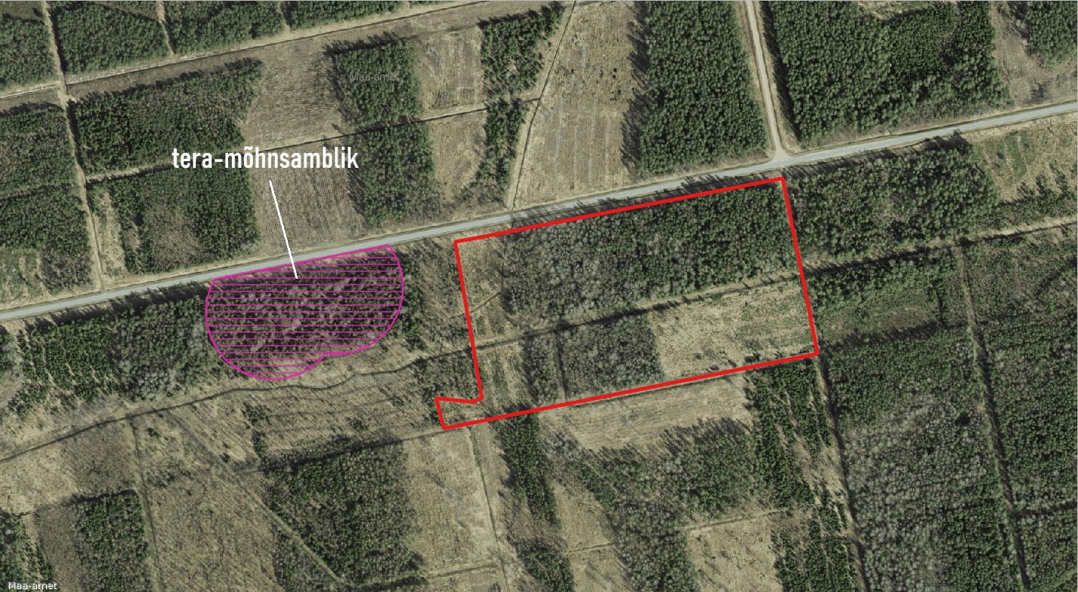
II kategooria seened_samblikud
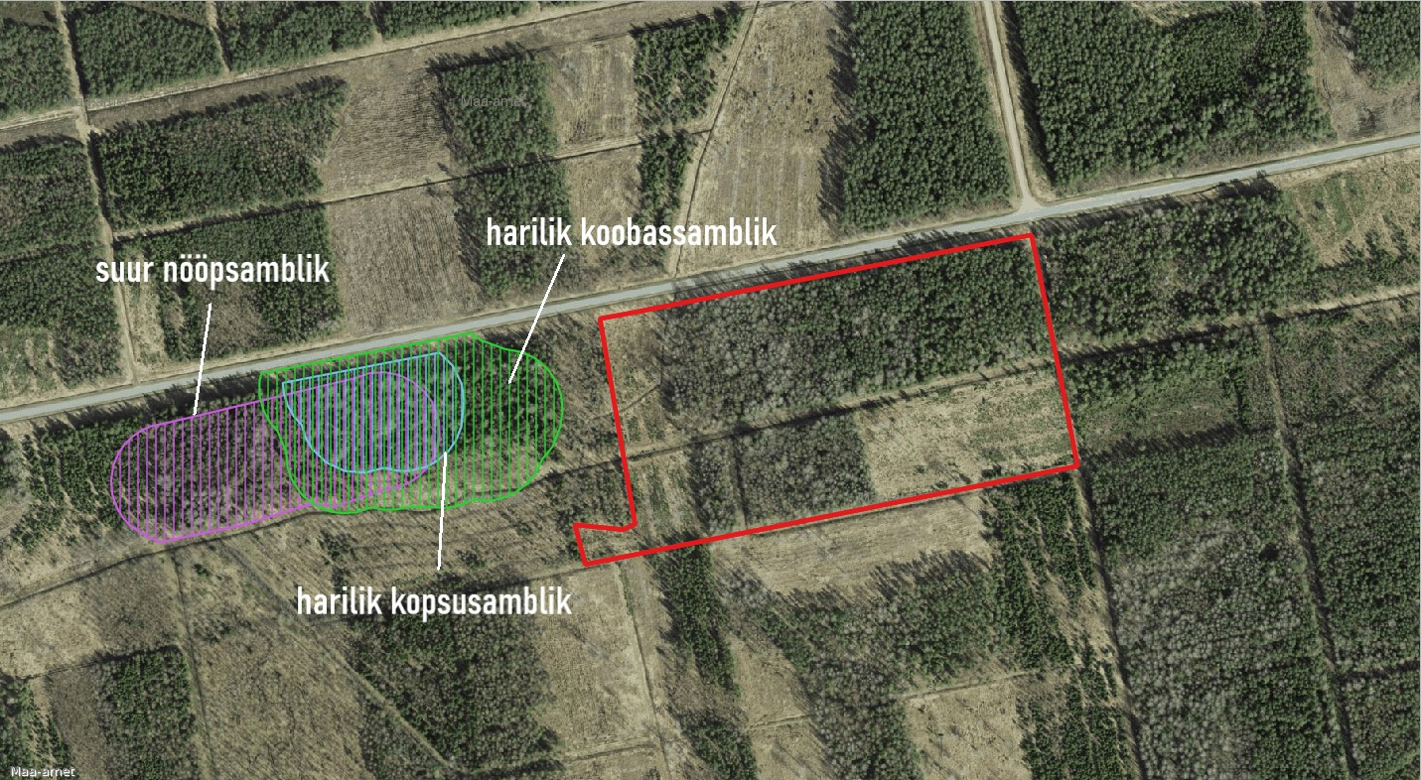
III kategooria seened_samblikud
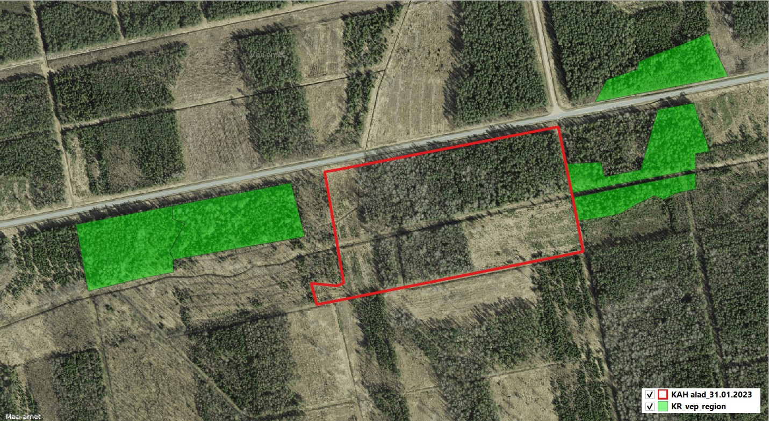

2.7. Keskkonnaagentuur: Natura metsaelupaikade esinemisalad. Seega Natura metsaelupaik on suure tõenäosusega olemas - see palume RMK-l välja uurida.
https://adr.envir.ee/et/document.html?id=1bc1cdc2-7ab9-41a7-b098-274bb0f1d522

2.8. Arvestades kogu Eesti üleraiete ning rohkete lageraiete konteksti, sellest tulenevat metsade ökosüsteemide hävinemist ja nõrgestamist, sellele tulevikus järgneda võivaid tekkivaid põhjavee ja suurenevaid kliima- ja elurikkuseprobleeme jne, on tänapäeval metsaraiete peatamine Rändrahnu KAH-aladel ja kõikjal ülioluline, et elurikkust ja ökosüsteeme säilitades kliimamuutusi vähendada (sagenevad kuumalained ja tormid, keskmise temperatuuri pidev kasv kogu maailmas).
Soovime RMK vastuseid, kas RMK on kontrollinud ala EELIS-es leitavate andmete põhjal? Palume peale kontrollimist vastuseid; kas kogu Rändrahnu KAH-alal on kõik loodusväärtuste ja VEPinventuurid tehtud, kas RMK on kontrollinud maakonnaplaneeringu põhjal rohevõrgustiku paiknemist ja lähtub sellest KAH-alal raieid plaanides? Mida näevad ette asjaomase maakonnaplaneeringu ja valla üldplaneeringu (kehtiva ja võimaliku koostamisel oleva) kaardid; ning kas RMK arvestab dokumentides toodud rohevõrgustiku tsoneeringuga ja tagab, et kavandatavate raietega jääksid rohevõrgustikus asuvad metsaökosüsteemid toimima, sh kumulatiivselt koos samas rohevõrgustikus seni tehtud raiete jm intensiivse majandustegevuse, nt maavara kaevandamisega? Kas KAH-ala piirid on pandud õigesti?

Raieid ei saa ega tohi enne aladel kavandada, kui ei ole teada raiete mõju tagajärgi konkreetse raieala loodusväärtustele.
RMK-l metsaomaniku esindajana lasub vastutus enne raiete kavandamist Rändrahnu KAH-alal läbi viia liikide ja elupaikade inventuurid. RMK kui riigiasutus peab hea seisma selle eest, et ei taotleks teiselt riigiasutuselt, Keskkonnaametilt, pidevalt seadusega vastuollu minevate ja rohevõrgustikku või ohustatud liikide elupaiku kahjustavate raielubade andmist.
Väljavõte RMK kodulehelt: „RMK looduskaitse töötab selle nimel, et säiliks looduslik mitmekesisus RMK hoole all oleval riigimaal. Selleks tuleb teha vajalikke looduskaitsetöid ning järgida elurikkuse hoidmiseks olulisi põhimõtteid ka majandatavas metsas. “
KAH-alad on sellised piirkonnad, kus pearõhk tuleb hoida elurikkuse säilitamisel, sest sellised metsad ongi mõeldud kaitsemetsadeks, puhke-ja virgestusalaks jne, st kõik muud eesmärgid peale majandamise on esikohal ja olulised ning põhjendatud. Vaid vajadusel võib KAH-aladel kaaluda valikraiet püsimetsanduse tähenduses.
Teadlane Aveliina Helm: „Kogu meie metsamaa pindalast moodustavad loodusmetsad vaid kaks protsenti. Elupaikade kao ja maastikumuutuste tulemused on näha meie elurikkuses: igal aastal kahaneb Eesti metsade ja põllumajandusmaastike lindude arvukus kokku 57 000 - 111 000 paari võrra. Ka Eestis on väljasuremisohus või juba välja surnud kümneid liike.“ https://arvamus.postimees.ee/6678280/aveliina-helm-sinu-tegu-loeb
Elurikkuse massiline kadu on vaatamata teadlaste hoiatustele saanud inimkonna ellujäämist ohustavaks tõsiseks probleemiks. Aveliina Helm https://novaator.err.ee/643182/2-hoiatus-inimkonnale-loodus-kukub-kokku-inimesel-pole-enam-pikka-pidu: „Kui kliimamuutused on saanud rohket tähelepanu, siis selle kõrval on üldsusel, kuid mitte teadlastel!, jäänud suuresti märkamata teine katastroof, mis meie maakeral lahti rullub – ökosüsteemide hävimine ja elurikkuse kadu.“
Teadlased M. Pärtel ja M. Zobel „Kui järgneva metsaistutamisega õigustatakse elurikkust tagava vana metsa lageraiet, siis võib metsaistutamist pidada koguni elurikkuse kahjustamiseks.“ https://www.sirp.ee/s1-artiklid/c21-teadus/loodusmets-ja-tulundusmets-elurikkuse-kandjana/ Elurikkust kahjustavad ka harvendusraied.
Kogukondade raiemured on üle Eesti sarnased, suuresti annab selle edasi artikkel Haapsalust, https://roheportaal.delfi.ee/artikkel/120222218/haapsalu-linnal-on-lageraietest-korini-rmk-tahab-jatkata „Haapsalu üldplaneering 2030+ sedastab: „Kõige suuremaks ohuks [puhkemetsade väärtusele] on liiga intensiivne metsade majandamine lageraietega, mis mõjutab negatiivselt nii metsade ja maastike ilmet kui ka bioloogilist mitmekesisust.”” Samuti juhitakse tähelepanu, et „puhkeotstarbel kasutatavate metsade lageraied seavad ohtu inimese tervise ja heaolu, sest rikuvad piirkonna elanike ja puhkajate õigust tervise- ja heaoluvajadustele vastavale keskkonnale“. “Teiste Euroopa riikidega võrreldes on Eesti metsalangetamises kindlalt esikohal.”
„Paraku ei taga efektiivne metsa majandamine ei metsaelustiku mitmekesisuse kaitset ega ka nn kogukonnametsade säilimist puhkeotstarbel – matkamiseks, sportimiseks, koriluseks, looduses liikumiseks või niisama nautlemiseks.“
Veel üks konkreetne näide Pärnumaal Paikuselt.
7. septembril 2023 Pärnu Postimehes ilmus 5 .septembril toimunud KAH-ala koosolekust artikkel https://parnu.postimees.ee/7849593/rmk-kompab-paikusel-piire-raietoodeks
Artikkel annab üsna hea ülevaate sellest, kuidas koosolekul osalenud inimesed soovivad metsi alles hoida ja kuidas RMK sellest hoolimata surub läbi raiet. Allakirjutanud keskkonnaühendused on täielikult vastu RMK vajadusele raiuda Paikusel:
1. Paide maantee äärses metsatukas, mida nelja aasta eest juba lagedamaks võeti,
2. Üle tee, kus aastakümneid puutumatuna püsinud männik (tavainimese pilgule kena mustikamets).Männid elavad 400-500 aastaseks ja mets uueneb loomulikul teel ise. Inmene lõhub majandamisega ökosüsteemi.
2019. aastal hõrendatud metsatuka kohta üks kohalik elanik: “Enne oli siin loomi, linde. Aga enam pole minu silm näinud seda pilti, mis siin enne oli.”
Kohalikud tõid esile, et sealne mets on üpris tormitundlik ja hõrendust teeb loodus isegi.
MTÜ Kotkaklubi Pärnumaa koordinaator Raivo Endrekson on arvamusel, et see (üle tee puutumatuna püsinud männik) mets võiks jääda püsimetsaks. “Pärast raiet ei oleks see enam selline virgestusmets, kuhu liikuma kutsub, see võsastub,” märkis ta. Samuti võib sellest tema sõnutsi kujuneda piirkonnas oluline rohekoridor loomadele, kui Rail Balticu raudtee valmis saab."
Raietööd tolles juba lagedaks võetud metsatukas soovitakse ette võtta järgmisel või ülejärgmisel aastal. Paikuse osavallakeskuse juht Marika Valteri isiklik arvamus on, et puutumata metsa raiega ei peaks kiirustama.
Kohalolnud metsakasvatuse juht Priit Kõresaar kutsus inimesi mõtlema tulevaste põlvede peale, et nemadki saaksid nautida kauneid männikuid. Sedasama soovime ka RMK-lt - riigimetsi tuleb majandada püsimetsanduse põhimõtteid järgides. Lapselastele mõeldes tuleb tagada neile eluks vajalik kliima, sobiv temperatuur, puhas õhk, joogivesi, toit, selleks kõigeks on vaja tänases Eestis kahetsusväärselt üleraiega kahjustatud metsade veel säilinud elurikkus ja ökosüsteemid säilitada. Seda eriti kodumetsades ehk KAH-aladel. Juhime tähelepanu, et mets uueneb ka looduslikult. Kliimakangelane ei ole harvester, vaid looduslikult kasvav mets. Ka siis, kui ta uueneb pisut aeglasemalt kui intensiivne metsamajandus ette näeb.

Arutelul tehti ettepanek majandada metsa püsimetsana, parkmetsana, kasutades valikraiet. Keskkonnaühendused toetavad seda seisukohta täielikult kõikidel KAH -alaldel üle Eesti.
Kokkuvõtteks:
Metsa tuleb majandada metsa kaitstes, milleks metsaseadus ja säästva arengu seadus ka kohustuse loob. KAH-aladel tuleb tagada kohalike kogukondade huvid, avalik keskkonnahuvi ja metsad säilitada. Vaid vajadusel teostada elamutega piirnevates puistutes püsimetsanduse raames valikraiet ning hoiduda teistest raieliikidest ülemäärase kahju tõttu, mida need metsaökosüsteemile tekitavad.
RMK-l tuleb hakata täitma EL loodusdirektiivi sätteid ja RMK poolt deklareeritud loodus-ja metsahoiu eesmärke, mis on toodud RMK kodulehel.
Soovime kõikidele seisukohtadele ja küsimustele konkreetseid vastuseid e-posti teel (lisaks võimalikele RMK kodulehel avaldatavatele vastuste kokkuvõttele).

Lugupidamisega
Farištamo Eller,
Päästame Eesti Metsad MTÜ seaduslik esindaja
info@savetheforest.ee, faristamo@gmail.com
Riina Georg (allkirjastatud digitaalselt),
MTÜ Roheline Pärnumaa (üle-eestilise tegevusulatusega keskkonnaühendus) volitatud esindaja,
rohelineparnumaa@gmail.com

https://roheportaal.delfi.ee/artikkel/120222218/haapsalu-linnal-on-lageraietest-korini-rmk-tahab-jatkata

